
Concours Innov’Jeunes 2025
Soutenir les projets portés par des adolescents
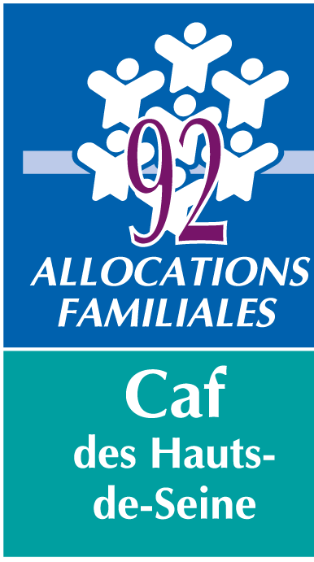

DOSSIER DE CANDIDATURE

CE VOLET EST A COMPLETER PAR LES ADOLESCENTS
qui demandent un financement à la CAF 92

A retourner à la Caf avec le budget 2025 et la fiche de l’adulte référent avant le 14 avril 2025
à : jeunes@caf92.caf.fr
Nom de la structure soutenante :

Commune :

Titre du projet :

Date du projet :

Dans le cadre de ce concours, le projet doit obligatoirement être collectif.

Ne sont pas éligibles au concours :

- les sorties organisées par les établissements scolaires ;
- les projets encadrés par les personnels des établissements ou services médico-sociaux ;
- le financement des études, de la formation ou des stages des jeunes ;
- les séjours linguistiques, la participation à des compétitions sportives ;
- les projets à visées scolaires ou professionnelles.

Etes-vous constitué en Junior Association ?
Si oui : nom de la Junior Association :  Nom du représentant de la Junior Association :  Date de naissance du représentant de la Junior Association :  Vous devez joindre :  - l’attestation d’habilitation,  - un relevé d’identité bancaire | Oui Non
Nom et adresse de la structure « soutenante » :

Nom de l’adulte référent :
(qui vous accompagne dans votre projet)

Coordonnées de l’adulte référent :
(Courriel / téléphone/ adresse)

Quel est le thème de votre projet parmi les thèmes suivant ? (cocher la case correspondante*) :

La citoyenneté et l’animation locale (amélioration du cadre de vie, solidarité de voisinage, protection de l’environnement, lien intergénérationnel, lutte contre l’exclusion, égalité des chances…),
Les projets de départ en vacances et de loisirs qui prévoient une démarche de solidarité, de citoyenneté, de protection de l’environnement, de lien intergénérationnel, de service…)
L’humanitaire et la solidarité internationale (ex : aide d’urgence, éducation au développement),
Les projets culturels et numériques (ex : montage d’une pièce de théâtre, exposition, spectacle, création d’un jeu en ligne...), conçus par les jeunes,
Les projets sportifs sous réserve que les jeunes en assurent la conception et la mise en œuvre (hors participation à des compétitions sportives).

*Positionner le curseur devant la case - Clic droit de la souris – propriété - cocher « case activée »
Description de votre projet : préciser plus particulièrement :
- s’il répond à un besoin, une demande, une problématique repérée…
- qui est à l’initiative du projet ?
- quels sont les résultats attendus ?

Quelle est votre place dans la réalisation du projet ?
Quelles sont les étapes du projet que vous allez réaliser vous-mêmes, dont vous serez les principaux acteurs ? (élaboration d’un planning, sollicitation des partenaires, réservations d’hébergement ou autre…)

Quelles sont vos motivations ?

Quelle est la place de vos familles dans le projet ? Comment les parents/représentants légaux sont-ils associés, informés ?

Quels sont les partenaires associés au projet ? :

Les avez-vous sollicités pour un financement ? oui non

Détaillez votre groupe :

Nombre de filles :
Nombre de garçons :

Nombre de jeunes de 12 ans :
Nombre de jeunes de 13 ans :
Nombre de jeunes de 14 ans :
Nombre de jeunes de 15 ans :
Nombre de jeunes de 16 ans :
Nombre de jeunes de 17 ans :

Certains d’entre vous bénéficient-ils d’une reconnaissance au titre du handicap ? :

OUI NON

Si oui combien ? :

Où va se réaliser votre projet ? :

Quand va se réaliser votre projet ? (date de début et date de fin) :

Comment avez-vous prévu de vous organiser pour mener à bien à votre projet ?
Précisez :
- le calendrier pour la réalisation des différentes étapes du projet.
- les moyens matériels et financiers mobilisés (avez-vous prévu des actions d’autofinancement ? avez-vous besoin de louer du matériel ou des locaux ? …)

Comment communiquez-vous autour de votre projet ?

Attention : si la structure soutenante bénéficie d’une subvention de la Caf des Hauts-de-Seine pour la réalisation de ce projet, vous vous engagez à rendre compte de cette expérience auprès de cette institution sous la forme que vous choisirez afin de justifier de l’attribution de l’aide publique accordée.

Après la réalisation de votre projet, comment prévoyez-vous de partager cette expérience collective ? Quels supports pensez-vous utiliser (écrit – photos – vidéo – exposé – représentation, article de journal…) ?

Quel est le coût total du projet ? :

Quel est le montant de subvention Caf demandé ? :

N’oubliez pas de renseigner l’imprimé « budget 2025 » (colonne « Prévision ») et de joindre les devis correspondants.

Signature des jeunes participants au projet :

Nom et signature de l’adulte référent et cachet de la structure soutenante :

